Zuiderent-Op de fiets
week 18- 2025

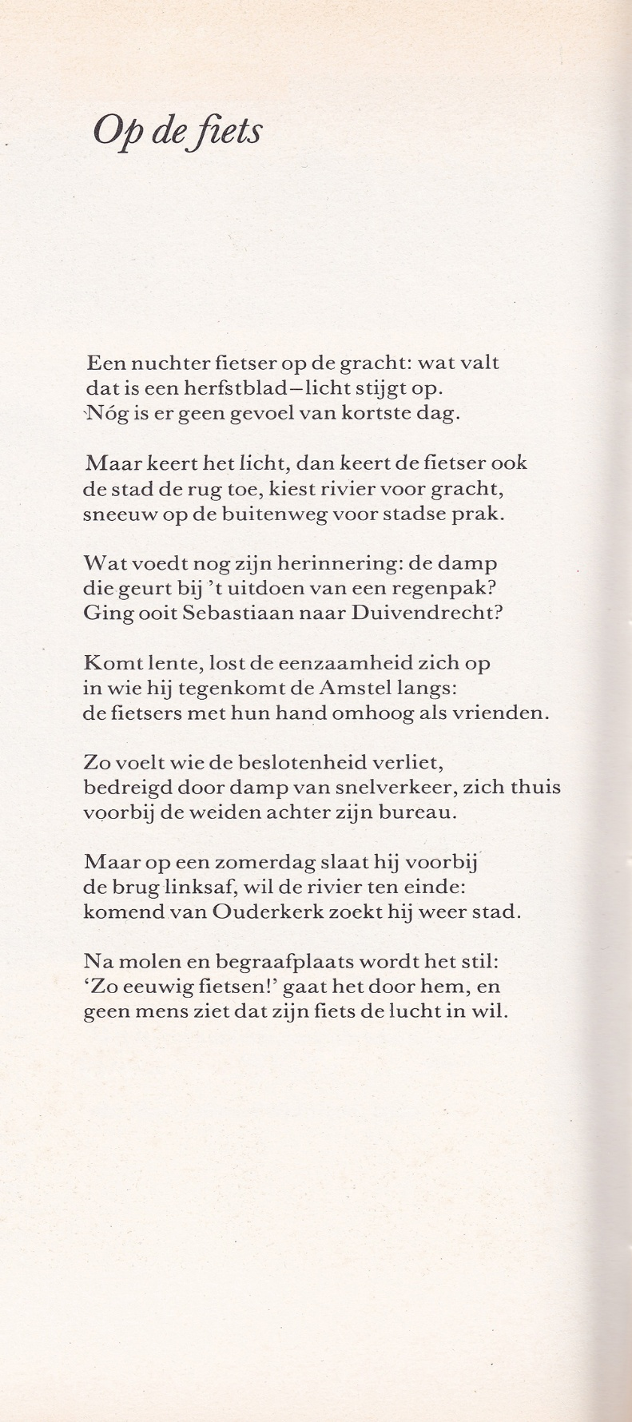

De dichter van deze week schreef aanvankelijk poëzie die de werkelijkheid wil vatten en herscheppen in een taal die het grote woord niet schuwt.
In later werk schrijft Ad Zuiderent (geb.1944) in eenvoudiger taal, zoals in het gedicht van deze week. Naast dichter is hij ook literair criticus, neerlandicus en docent.
Uitgaand van de werkelijkheid rond Amsterdam, die bijna idyllisch is in de eerste strofen, beschrijft hij een kosmische ervaring (“Zo eeuwig fietsen”) in zijn zoektocht naar de stad. Waar hij aankomt is ongewis.
Het gedicht werd gebundeld in “Geheugen voor landschap” (1979)
Hier is de tekst afkomstig uit de bloemlezing “Het Land der Letteren Amsterdam”(1984).

